UML是统一建模语言.由图表组成,常用的有:用例图、类图、序列图、状态图、活动图、组件图和部署图等。

重点是类图

将一个类转化成图，

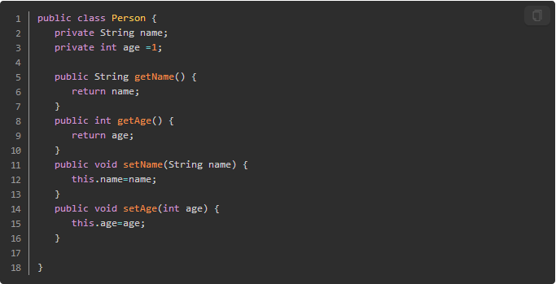



分为三格，第一个为类名，第二为字段属性，属性的表达有一定的格式



私有属性前面加“-”，public，protected，default，对应“+”、“#”，“~”，如果有默认值1，那么在类型后面再加上“=1”；

第三格为类的方法：



类与类的关系：泛化，实现，依赖，关联，聚合，组合。

·泛化关系：继承关系，用带空心的三角形的实线来表示；

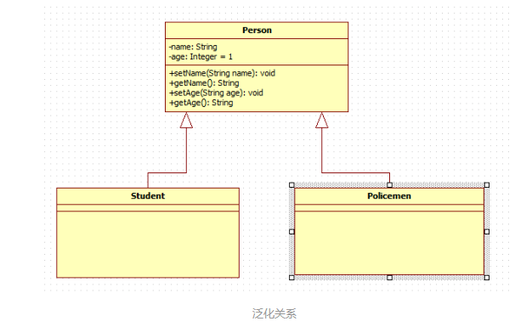

·实现关系：类与接口的实现关系，用带空心的三角形的虚线来表示；

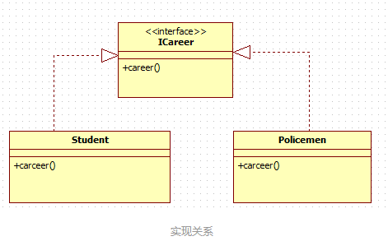

·依赖关系：一个类使用另一个类，用带箭头的虚线表示；

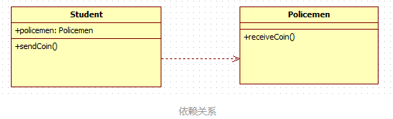·

·关联关系：带箭头的实线表示；

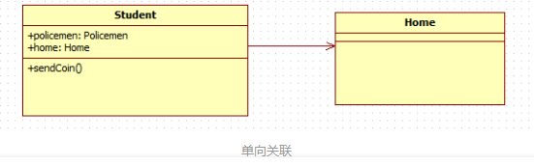

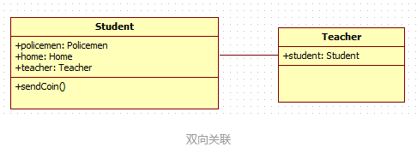

·聚合关系：特殊的关联，强调的是整体和部分，用空心菱形的直线表示。

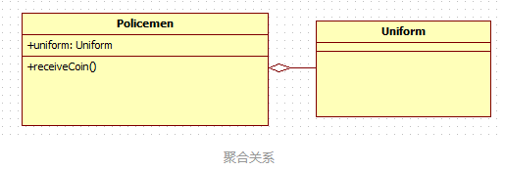

·组合关系：特殊的关联关系，部分无法脱离整体存在。实心的菱形直线表示

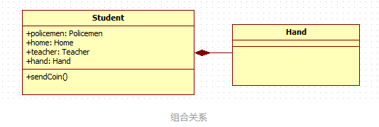

关系的强度：组合>聚合>关联>依赖

